
МИНОБРНАУКИ РОССИИ

Федеральное государственное бюджетное образовательное учреждение

высшего образования

«МИРЭА - Российский технологический университет»

РТУ МИРЭА

Институт Информационных Технологий
Кафедра Вычислительной Техники (ВТ)

ОТЧЁТ ПО ПРАКТИЧЕСКОЙ РАБОТЕ № 2
по дисциплине
«ВИРТУАЛИЗАЦИЯ ВЫЧИСЛИТЕЛЬНОЙ ИНФРАСТРУКТУРЫ»

Выполнил студент группы  ИВБО-20-24 | Дьяков А.Г.
Принял преподаватель кафедры КИТППИ | Воронцов Ю.А
Лабораторная работа выполнена | « __ » _______ 2026 г.
«Зачтено» | « __ » _______ 2026 г.

Москва 2026
СОЗДАНИЕ ШАБЛОНОВ ВИРТУАЛЬНЫХ МАШИН PROXMOX С CLOUD-INIT

1. Загрузить в Proxmox образ на основе Cloud-init согласно варианту;
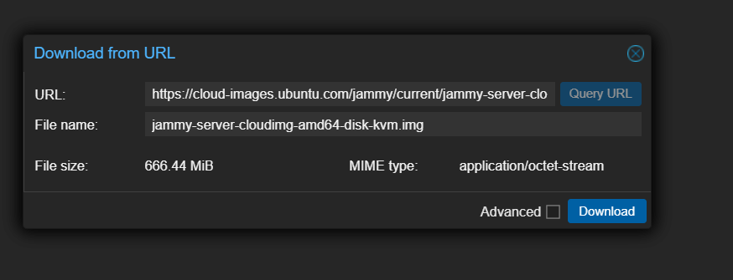
Рисунок 1 Информация о загружаемом образе
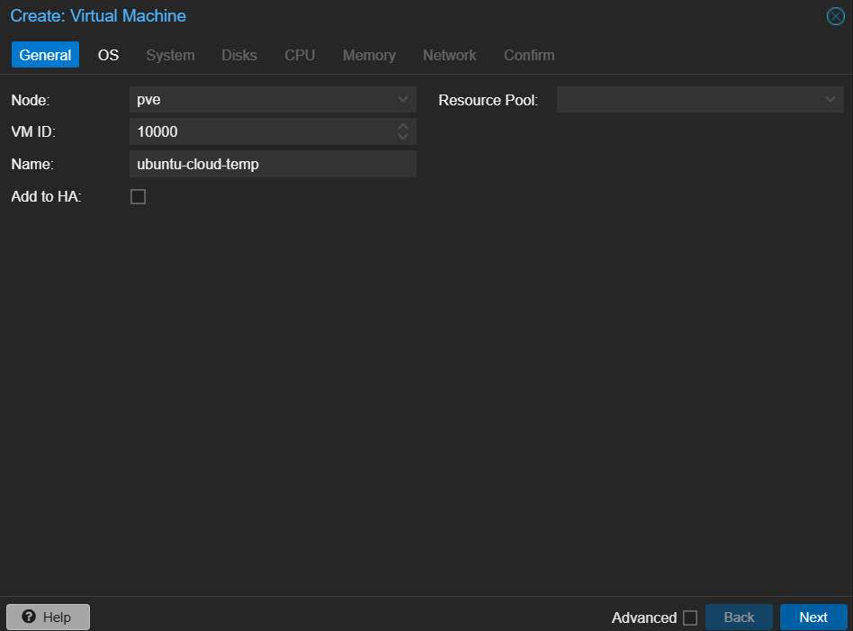
Рисунок 2 Название и ID виртуальной машины
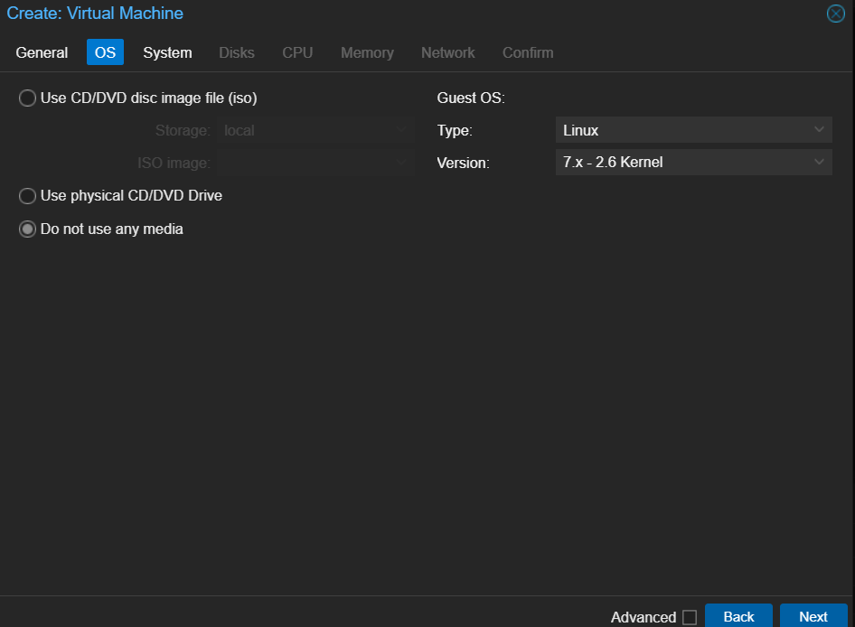
Рисунок 3 Настройки параметров ОС
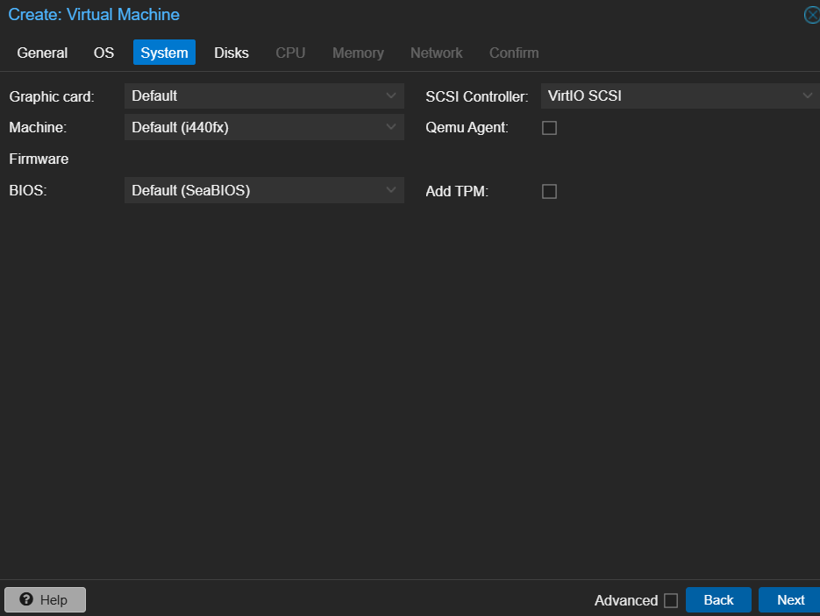
Рисунок 4 Настройки параметров BIOS и материнской платы

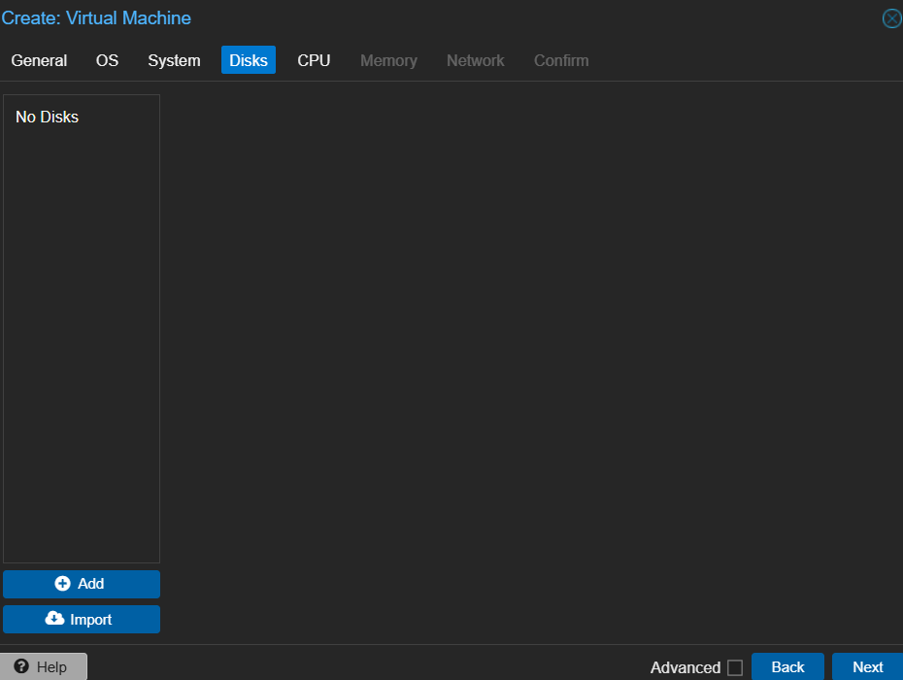
Рисунок 5 Настройки дисков
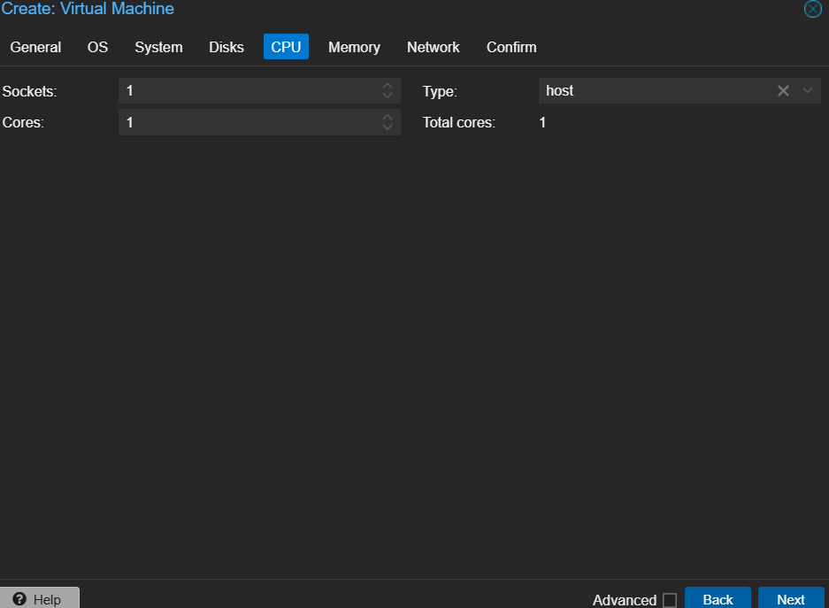
Рисунок 6 Настройки параметров CPU
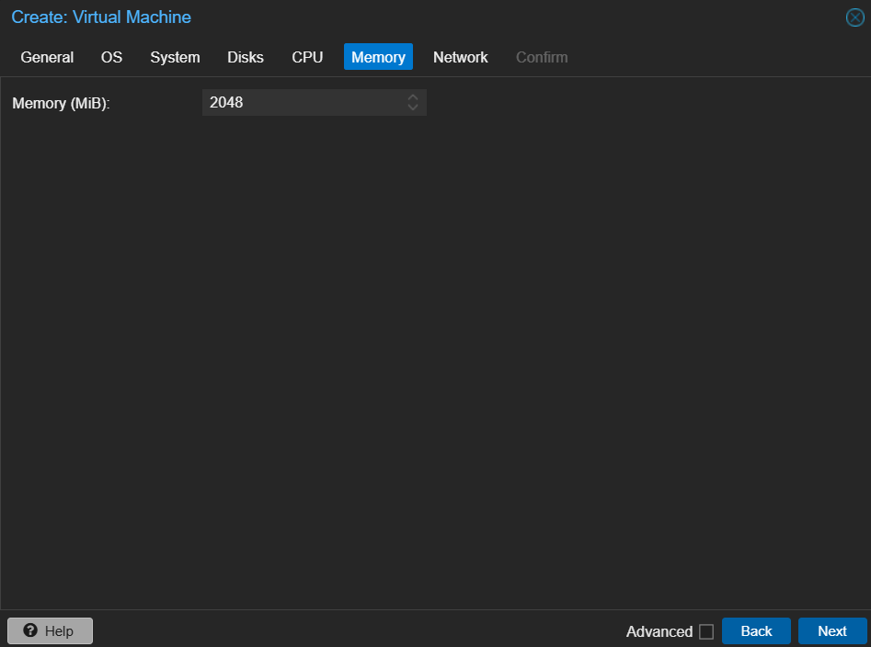
Рисунок 7 Настройки оперативной памяти
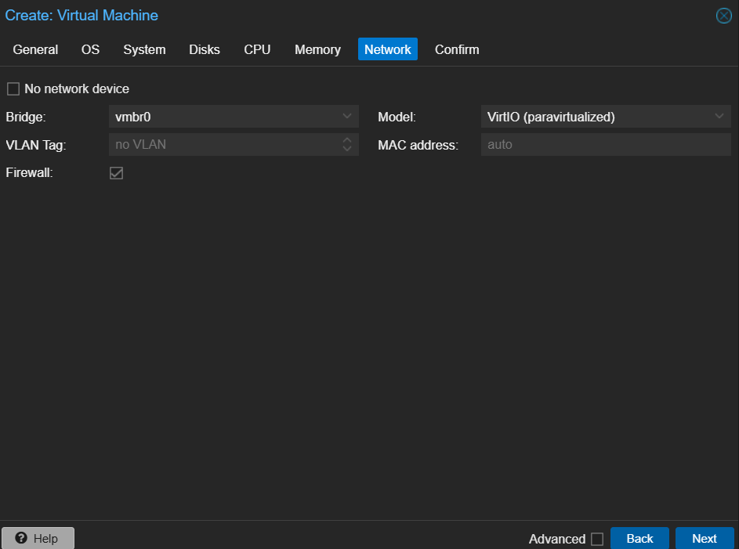
Рисунок 8 Настройки параметров сети
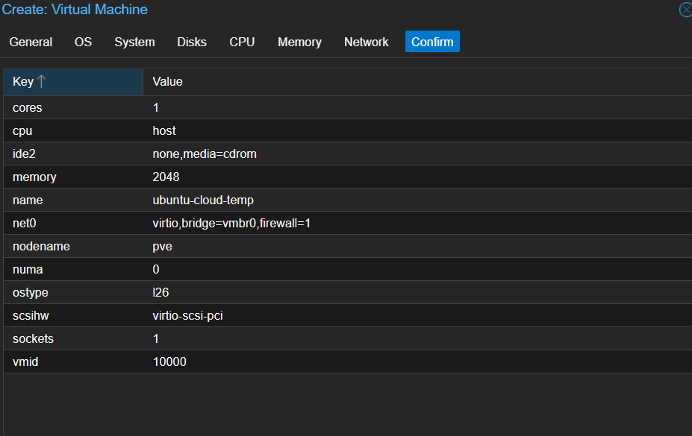
Рисунок 9 Результирующие настройки виртуальной машины
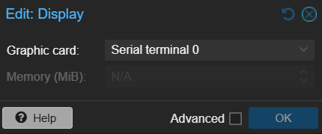
Рисунок 10 Параметры дисплея
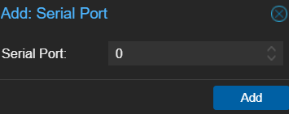
Рисунок 11 Параметры добавляемого Serial Port
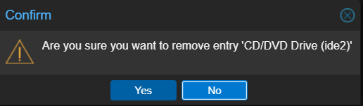
Рисунок 12 Удаление CD/DVD привода
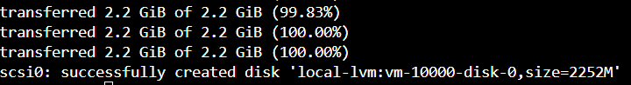
Рисунок 13 Пример успешного преобразования диска
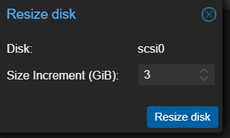
Рисунок 14 Окно увеличения объема диска
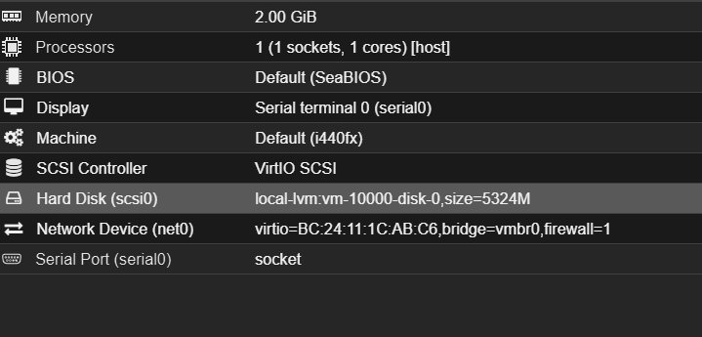
Рисунок 15 Итоговая аппаратная конфигурация машины
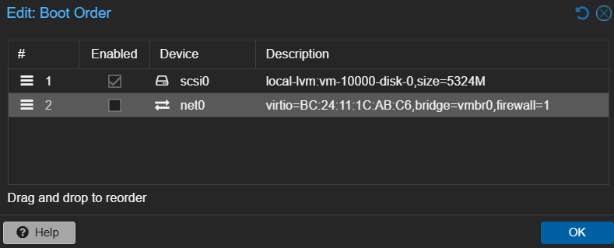
Рисунок 16 Пример итоговой настройки «Boot order»
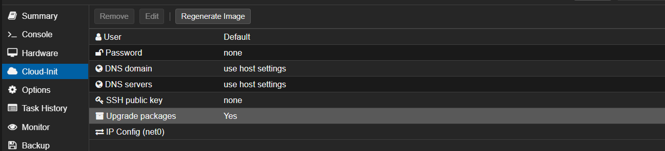
Рисунок 17 Параметры Cloud-init
2. Подготовить шаблон ВМ с Cloud-init;
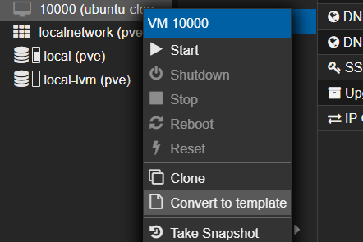
Рисунок 18 Кнопка создания шаблона
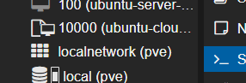
Рисунок 19 Шаблон ВМ с контекстным меню
3. Клонировать шаблон ВМ при помощи полного клонирования и настроить его при помощи вкладки Cloud-init;
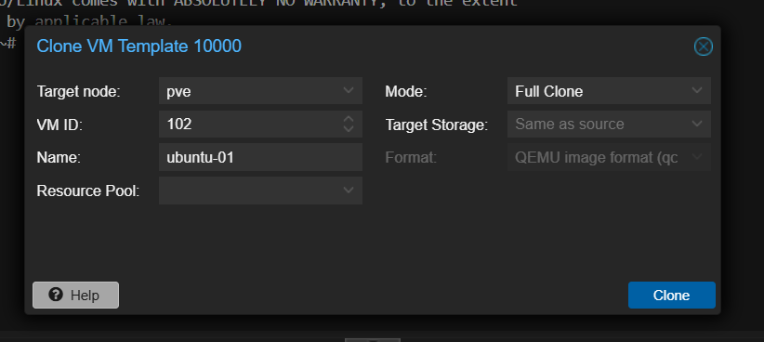
Рисунок 20 Окно клонирования шаблона ВМ
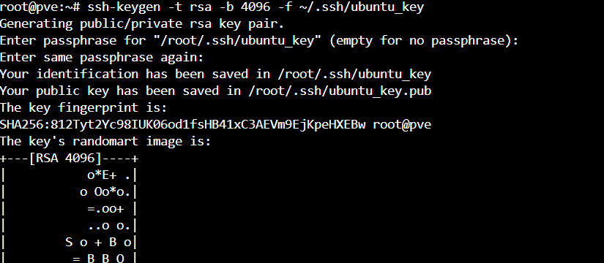
Рисунок 21 Пример создания SSH-ключа
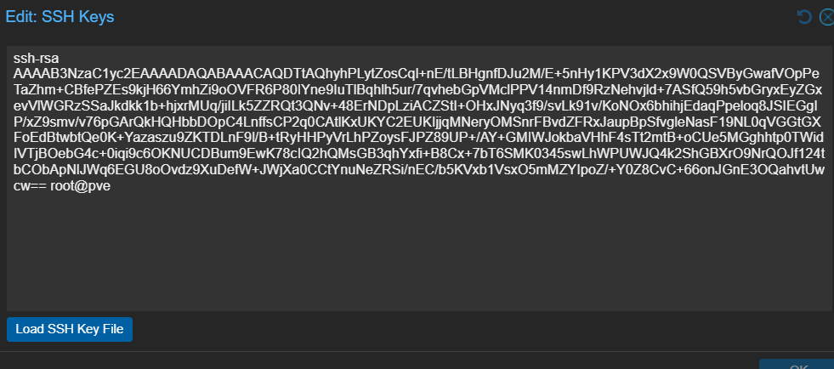
Рисунок 22 Окно установки SSH-ключа
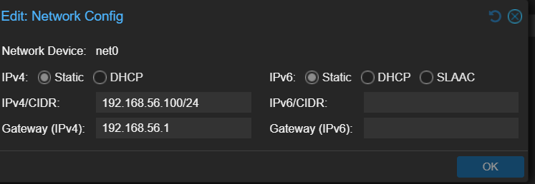
Рисунок 23 Настройка параметров сети
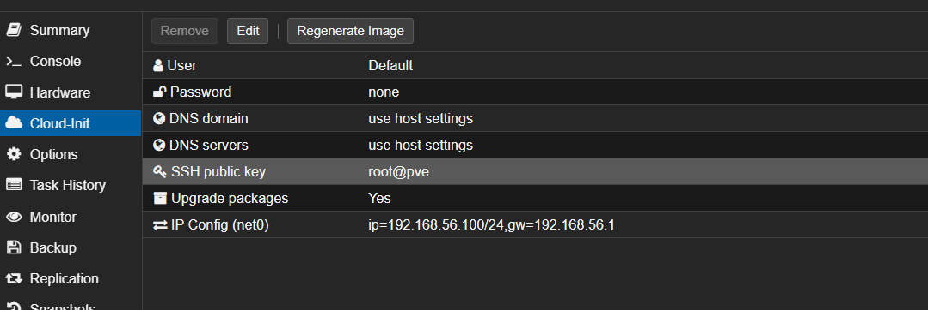
Рисунок 24 Результирующий набор параметров Cloud-init
4. Подключиться к клонированной виртуальной машины при помощи SSH и SSH-ключа.
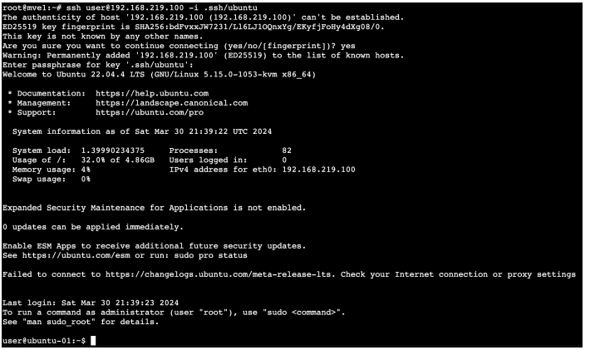
Рисунок 25 Пример подключения к виртуальной машине по SSH

